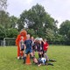
Afgelopen week heeft onze Oranje Leeuw een bezoekje gebracht aan verschillende jeugdteams. Onze leeuw bezocht de jongens en meisjes van de ST-teams toen zij hun trainingsavonden hadden bij Ulftse Boys, SDOUC en Etten.
Hij vertelde dat alle pupillen van de teams 07 tot en met O11 welkom zijn op het Pupillenkamp. Het Pupillenkamp vindt plaats van 21 juni tot en met 23 juni. De spelertjes van O7 mogen op zaterdag 22 juni komen. Alle andere spelertjes zijn al vanaf 21 juni welkom.
Via de volgende link kunnen de ouders hun kinderen opgeven:
Klik hier voor opgeven Pupillenkamp
Het opgaveformulier kan worden gedownload. Maar de opgave kan ook digitaal door de gegevens op die website-pagina in te vullen. De aanmelding ontvangt de pupillenkamp commissie graag uiterlijk 3 juni.
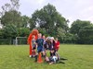
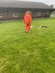 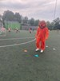   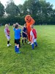
  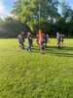 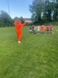 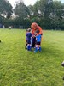

Delen

